PÁLYÁZATI FELHÍVÁS

A Szépművészeti Múzeum (1146 Budapest, Dózsa György út 41.) (a továbbiakban: „Ajánlatkérő”),

Nemzeti vagyon hasznosítására irányuló nyilvános pályázat keretében

bérbe adja a Magyar Állam tulajdonában és a Szépművészeti Múzeum használatában lévő, a budapesti I. kerület 6452/1. hrsz. alatt felvett, természetben a Magyar Nemzeti Galéria Budavári Palota A-B-C-D épület (1014 Budapest, Szent György tér 2.) telephelyen található (ld. a műszaki dokumentációban szereplő helyszínrajz), ingatlan alábbi részeit

„A” épületben található megközelítőleg 150 nm alapterületű étterem – kávézó helyiség,

„C” épületben található megközelítőleg 123 nm alapterületű büfé helyiség (beleértve az ott található két mosdó helyiséget is),

„C” épület földszintjén található megközelítőleg 208 nm alapterületű terasz és a „C” épület emeletén található megközelítőleg 110 nm alapterületű terasz

(a továbbiakban együttesen: „Ingatlan”):

Az ingatlanrész részét képező berendezések, meglévő felszerelések listája a műszaki dokumentáció részét képezi. Ezen túl, az üzemeltetéshez szükséges minden egyéb gép, berendezési- és felszerelési tárgy biztosítása a nyertes Pályázó feladata.

Az „Ingatlan” működtetése az alábbi kizárólagos tevékenységet foglalhatja magában:

a szerződés tárgya és mennyisége: fent részletezettek szerinti vendéglátóipari egységek bérlete

A nyertes pályázót a bérlemény vonatkozásában a pályázatban és a pályázat alapján kötött szerződésben részletezettek szerinti üzemeltetési kötelezettség terheli.

A nyertes pályázót az alábbi felújítási kötelezettség terheli az ingatlanrészek vonatkozásában:

1. „A” épületben található étterem – kávézó helyiség:
- tisztasági festés
- jelenlegi szellőzőrendszer bővítése egy második elszívó motor beiktatásával, teljes villamos szereléssel együtt; sérült idomok cseréje; teljes elszívó hálózat takarítása és karbantartása, beleértve a szűrők beszerzését is.
- csaptelepek cseréje
- padlóbontással nem járó szükséges víz- és szennyvízcső hálózat cseréje
- hiányos burkolatok szükség szerinti pótlása, megfelelve az ide vonatkozó előírásoknak

2. „C” épület földszintjén található büfé helyiség:
- tisztasági festés
- bútorok cseréje, felújítása
- pultok cseréje

3. „C” épület földszintjén található büfé helyiséghez tartozó 2 db mosdó-helyiség:
- női mosdó teljes bontása, nyomó- és szennyvíz csövek cseréje; lehetőség szerint átrendezéssel 4 db kabin kialakítása; takarítószerek raktározása ne a pelenkázó helyiségben legyen.
- férfi mosdóban a piszoárok bontása, azok csőrendszerének cseréje.
- tisztasági festés – sérült csempézés javítása
- a teljes eszközpark cseréje (csapok, szappanadagolók, kézszárítók, egyéb felszerelések)

Pályázó a felújítás tervezésénél és kivitelezésénél köteles figyelembe venni, hogy az Ingatlan nemzetgazdasági szempontból kiemelt jelentőségű nemzeti vagyonnak minősülő, fokozottan műemléki védelem alatt álló építmények. A Pályázó által a felújítási kötelezettség körében a felújítási munkálatok kivitelezőjével kötött szerződés érvényességéhez a Bérbeadó előzetes írásbeli hozzájárulása szükséges. A felújítás kivitelezésének javasolt időtartama: a birtokbalépéstől számított 2-3 hét.

Pályázó a felújítás teljes bruttó költségének legfeljebb 50%-át a bérleti díjban – a felújítás befejezésétől számított 1 éven belül, havi egyenlő részletekben – elszámolhatja.

A pályázat tárgyára vonatkozóan teljeskörű ajánlatot kell benyújtani, azaz Ajánlatkérő a fentiek szerint részletezett ingatlanrészek együttes bérletére köt szerződést.

Ajánlatkérő – amennyiben a pályázatot eredményesnek nyilvánítja – egy nyertest hirdet, akivel szerződést köt.

A nyertes Pályázó részletes feladatait a csatolt üzemeltetési szabályok tartalmazzák. (2. sz. melléklet)

A nyertes Pályázónak kell beszerezni az üzemeltetéshez szükséges valamennyi szakhatósági engedélyt.

Ajánlatkérő tájékoztatja a Pályázókat, hogy a szerződéskötés feltétele a külön jogszabályban meghatározott vagyonkezelő hozzájárulása és az állami vagyongazdálkodásért felelős szerv vagyonhasznosítási engedélye.

Helyszíni bejárás időpontja, helye: Ajánlatkérő 2019. január 7-e (hétfő) 10:00 órától biztosítja a helyszín megtekintését. Találkozás a Magyar Nemzeti Galéria Budavári Palota C épület (1014 Budapest, Szent György tér 2.) MNG főbejárat

A pályázat beadásának határideje: 2019. január hónap 28. nap 8:30 óra

A pályázat benyújtásának helye: A) OKFON Közbeszerzési és Szolgáltatási Zártkörűen Működő Részvénytársaság
1139 Budapest, Gömb u. 33. I. emelet
(2019. január hónap 28. nap 8:30 óráig)

B) Dr. Gönczöl Judit közjegyző
1123 Budapest, Alkotás u. 31. I/1.
(2019. január hónap 28. nap 8:30 és 10:00 óra között)

Elbírálási határidő: az ajánlatok beadását követő 30 napon belül

Tervezett szerződéskötési határidő: elbírálásról történt értesítést követően a lehető legrövidebb időn belül, de legfeljebb 60 napon belül

A bérlemény birtokbaadásának kezdete: eredményhirdetést követő 10 napon belül

A pályázat hivatalos nyelve: magyar

Az ajánlatok bontási eljárásának helye: Dr. Gönczöl Judit közjegyző
1123 Budapest, Alkotás u. 31. I/1.
időpontja: 2019. január hónap 28. nap 10:00 óra, nem nyilvános

A pályázati ajánlatok felbontása nem nyilvános. A határidőben beérkezett pályázati ajánlatokat tartalmazó zárt borítékokat a kiíró a pályázati felhívásban megjelölt időpontban, közjegyző jelenlétében bontja fel. A bontáson a tulajdonosi joggyakorló és a vagyonkezelő képviselője is jelen lehet.

Ajánlatok elbírálására jogosult testület: Ajánlatkérő főigazgatója által kijelölt Értékelő Bizottság

Eredményhirdetés módja: Írásban

Eredményhirdetés várható ideje: az ajánlatok elbírálását követő 15 napon belül

Pályázati biztosíték összege: 5.000.000,- Ft, melyet legkésőbb a pályázat beadásának napjáig Ajánlatkérő 10032000-01425114 számú, a Magyar Államkincstárnál vezetett számlájára szükséges megfizetni.

Ajánlatkérő fenntartja magának a jogot, hogy a pályázatot indoklás nélkül eredménytelennek nyilvánítsa, a pályázatot módosítsa, visszavonja.

Eredménytelen eljárás esetén a pályázati biztosíték összegét Ajánlatkérő – az eljárás eredményére vonatkozó értesítést követő – 15 napon belül a Pályázó részére visszautalja.

Ha a Pályázó az ajánlatát visszavonja vagy a szerződés megkötése a Pályázó érdekkörében felmerült okból hiúsul meg, a pályázati biztosíték az Ajánlatkérőt illeti meg.

A pályázati biztosítékot vissza kell fizetni
a) a Pályázók részére a pályázati felhívás visszavonását, a Pályázó ajánlatának érvénytelenné nyilvánítását, vagy az eljárás eredményéről a pályázóknak megküldött értesítést követő 15 napon belül;
b) a nyertes Pályázó részére a szerződéskötést követő 15 napon belül.

Ajánlatkérő fenntartja azon jogát, hogy a nyertes Pályázó visszalépése vagy az Ajánlatkérőnek a szerződéstől történő későbbi elállása esetén a pályázat soron következő helyezettjével szerződést kössön.

Pályázók saját költségükre és kockázatukra vesznek részt a pályázaton. Követelést semmilyen jogcímen nem támaszthatnak Ajánlatkérővel szemben, akkor sem, ha a pályázati feltételek módosításra kerülnek, a pályázat bármilyen okból eredménytelen vagy ajánlatkérő visszavonja.

AZ INGATLAN ÜZEMELTETÉSÉVEL SZEMBEN TÁMASZTOTT KÖVETELMÉNYEK

- Együttműködés:
Nyertes Pályázó az Ingatlan üzemeltetése során, a PR és közkommunikáció tekintetében köteles együttműködni Ajánlatkérő kommunikációs menedzserével és ennek során köteles Ajánlatkérő érdekeit is figyelembe venni. Nyertes Pályázó együttműködési kötelezettsége a többi érintett terület tekintetében is fennáll, különös tekintettel az üzemeltetési és biztonsági kérdésekre, ahol az illetékes kapcsolattartó az érintett főosztály vezetője.
- Szolgáltatás minősége és árszínvonala:
Kifejezetten jó minőségű, az MNG látogatói körének anyagi-jövedelmi helyzetéhez igazodó igényes áruválaszték biztosítása (lsd.: Üzemeltetési Szabályok).

- Egyéb szerződéses kötelezettségek, további feltételek:
- A Bérbeadó tűzvédelmi, munkavédelmi, rendészeti és vagyonvédelmi szabályainak betartása,
- A Bérlő alkalmazottainak munkavédelmi, tűzvédelmi, vagyonvédelmi oktatásáról és a munkavédelmi szabályok betartásáról a nyertes Pályázónak kell gondoskodni;
- A nyertes Pályázó delegált alkalmazottainak rendelkezniük kell szakmai képzettségüket igazoló okirattal, amennyiben azt jogszabály előírja, továbbá 60 napnál nem régebbi hatósági erkölcsi bizonyítvánnyal, amely benyújtása szerződéskötési feltétel. A bérleti szerződés megkötését követően a teljesítésben résztvevő új személyek esetében legkésőbb a munkavégzés megkezdésével egyidejűleg kell ezen dokumentumokat Bérlő rendelkezésére bocsátani;
- Az Ingatlan üzemeltetésére vonatkozó szerződés maradéktalan betartása;
- Az Ingatlan és környezetének rendben és tisztán tartása a keletkezett hulladék gyűjtése és elszállítása Bérlő feladata, különös figyelemmel a veszélyes hulladékokra vonatkozó jogszabályi előírások betartására;
- A nyertes Pályázó köteles megfizetni a működtetéshez felhasznált rezsi költségeket, így különösen, de nem kizárólagosan a villamos energia-, földgáz, víz- és csatorna díjakat, szemétszállítás díját és egyéb közüzemi költségeket, továbbá a telefonhasználat és internet díját;
- A bérleti szerződés időtartama: a Magyar Nemzeti Galéria 1014 Budapest, Szent György tér 2. telephelyről történő elköltözéséig, de legfeljebb a megkötendő szerződés mindkét fél általi aláírását követő 5 (öt) év;
- Az Ingatlan üzemeltetése, bérlete, használata harmadik személyre át nem ruházható, az Ingatlan semmilyen módon nem terhelhető meg;
- A helyiségeket átalakítani, energiát, vizet fogyasztó berendezést telepíteni csak a Bérbeadó előzetes írásos engedélye alapján lehetséges;
- A nyertes Pályázó feladata saját költségén az Ingatlan üzemeltetésre alkalmas állapotban tartása, folyamatos karbantartása;
- A nyertes Pályázó köteles a megkötendő szerződés szerinti bérlői felelősségbiztosítást kötni, illetve fenntartani a kötendő bérleti szerződés időtartama alatt, és az annak megszűnését követő legalább 1 (egy) év kiterjesztett kárbejelentési időszakra, legalább 20 millió Ft/károsodott vagyontárgy és legalább 200 millió Ft/év kártérítési limittel;
- A nyertes Pályázó köteles továbbá a bérleményben folytatott üzleti tevékenységét lefedő, általános- és szolgáltatói felelősségbiztosítást kötni, illetve fenntartani a jelen szerződés időtartama alatt, és az annak megszűnését követő legalább 1 (egy) év kiterjesztett kárbejelentési időszakra, 10 millió Ft/károsult és legalább 50 millió Ft/év kártérítési limittel;
- A nyertes Pályázó köteles vagyonbiztosítást kötni, illetve fenntartani a jelen szerződés időtartama alatt, és az annak megszűnését követő legalább 1 (egy) év kiterjesztett kárbejelentési időszakra, legalább 50 millió Ft/károsodott vagyontárgy és 200 millió Ft/év kártérítési limittel;
AJÁNLATI FELTÉTELEK

A) Nem lehet Pályázó olyan gazdasági szereplő (nem köthető szerződés olyan gazdasági szereplővel), aki

a) csőd- vagy felszámolási eljárás, végelszámolás, önkormányzati adósságrendezési eljárás alatt áll;
b) tevékenységét felfüggesztette vagy akinek tevékenységét felfüggesztették;
c) az adózás rendjéről szóló törvény szerinti, hatvan napnál régebben lejárt esedékességű köztartozással rendelkezik;
d) az alábbi bűncselekmények elkövetése miatt büntetett előéletű:
da) a 2013. június 30-ig hatályban volt, a Büntető Törvénykönyvről szóló 1978. évi IV. törvény XV. fejezet VI. címében meghatározott közélet tisztasága elleni vagy XVII. fejezetében meghatározott gazdasági bűncselekmény,
db) a Büntető Törvénykönyvről szóló 2012. évi C. törvény XXVII. fejezetében meghatározott korrupciós bűncselekmény, XXXVIII. fejezetében meghatározott pénz- és bélyegforgalom biztonsága elleni bűncselekmény, XXXIX. fejezetében meghatározott költségvetést károsító bűncselekmény, XL. fejezetében meghatározott pénzmosás, XLI. fejezetében meghatározott gazdálkodás rendjét sértő bűncselekmény, XLII. fejezetében meghatározott fogyasztók érdekeit és a gazdasági verseny tisztaságát sértő bűncselekmény vagy XLIII. fejezetében meghatározott tiltott adatszerzés és az információs rendszer elleni bűncselekmény;
e) gazdálkodó szervezetben vagy gazdasági társaságban vezető tisztség betöltését kizáró foglalkozástól eltiltás hatálya alatt áll, illetve akinek tevékenységét a jogi személlyel szemben alkalmazható büntetőjogi intézkedésekről szóló 2001. évi CIV. törvény 5. § (2) bekezdése alapján a bíróság jogerős ítéletében korlátozta;
f) állami vagyon hasznosítására irányuló korábbi – három évnél nem régebben lezárult – eljárásban hamis adatot szolgáltatott, és ezért az eljárásból kizárták;
g) nem minősül a 2011. évi CXCVI. törvény 3. § 1. pontja szerinti átlátható szervezetnek;
h) MNV Zrt-vel és Ajánlatkérővel szemben az utóbbi három évben 60 napon túli lejárt tartozása volt.

A fentiekre és a dokumentációban foglaltakra tekintettel érvényes ajánlatot tehet az a pályázó, aki

- gazdasági tevékenység folytatására jogosult jogi személy,
- nem áll csőd- vagy felszámolási eljárás, végelszámolás, önkormányzati adósságrendezési eljárás alatt,
- tevékenységét nem függesztették fel,
- az adózás rendjéről szóló törvény alapján 60 napnál régebben lejárt esedékességű köztartozása nincs,
- gazdasági, illetőleg szakmai tevékenységével kapcsolatban jogerős bírósági ítéletben megállapított bűncselekményt nem követett el,
- az óvadék (3 (három) havi bruttó bérleti díjnak megfelelő összeg) átutalását a birtokbaadás napjáig vállalja az Ajánlatkérő 10032000-01425114 számú számlájára, annak fedezetét és azonnali rendelkezésre állását a pályázat benyújtásakor igazolja,
- pályázati biztosíték (5.000.000,- Ft) összegét Ajánlatkérő 10032000-01425114 számú, a Magyar Államkincstárnál vezetett számlájára – legkésőbb a pályázat beadásának napjáig – megfizette,

- gazdálkodó szervezetben vagy gazdasági társaságban vezető tisztség betöltését kizáró foglalkozástól eltiltás hatálya alatt nem áll, illetve akinek tevékenységét a jogi személlyel szemben alkalmazható büntetőjogi intézkedésekről szóló 2001. évi CIV. törvény 5. § (2) bekezdése alapján a bíróság jogerős ítéletében nem korlátozta,
- akivel szemben nem áll fenn, hogy állami vagyon hasznosítására irányuló korábbi – három évnél nem régebben lezárult – eljárásban hamis adatot szolgáltatott, és ezért az eljárásból kizárták,
- a 2011. évi CXCVI. törvény 3. § 1. pontja szerinti átlátható szervezetnek minősül,
- MNV Zrt-vel és Ajánlatkérővel szemben lejárt utóbbi három évben 60 napon túli tartozása nem állt fenn.

B) Pályázó gazdasági és pénzügyi alkalmasságának igazolása:
- számlavezető pénzügyi intézménytől származó igazolása alapján Pályázó számláján 1 éven belül 60 napot meghaladó sorban állás vagy tartozás nem fordult elő,
- Pályázó vendéglátóipari tevékenységből származó nettó árbevétele az utolsó lezárt üzleti évben haladja meg a nettó 250 millió forintot;
- Pályázó adózás előtti nyeresége az utolsó lezárt üzleti évben haladja meg a 25 millió forintot;

C) Gazdasági és pénzügyi alkalmasságának igazolására Pályázó köteles az általa megajánlott bruttó bérleti díj alapján számított óvadék teljes összegét, a Kiíró rendelkezésére bocsátani:
- vagy a számláját vezető pénzintézet igazolását, amely szerint a fizetendő óvadék teljes összege a Pályázó rendelkezésére áll, azt elkülönítették és az kizárólag a Pályázó pályázat nyertessége esetén a Kiíró részére történő óvadék fizetésre használható fel,
- vagy egy Magyarországon üzleti tevékenységet engedéllyel folytató pénzintézet által a Kiíró javára kiállított garanciavállalási nyilatkozatot, amely szerint a pénzintézetnek tudomása van a Pályázó ajánlatáról és a pénzintézet a Pályázó pályázaton való nyertessége esetén feltétlen és visszavonhatatlan garanciát vállal a Pályázó által megajánlott bérleti díj alapján számított óvadék teljes összegének a birtokbaadás napjáig a Kiíró részére történő kifizetéséért.
- Az igazolás vagy a garanciavállalási nyilatkozat legalább az ajánlati kötöttség időtartamára érvényes kell, legyen.

D) Pályázó műszaki, illetve szakmai alkalmasságának igazolása:
D1) A pályázó – elmúlt 3 évben végzett – konyha és/vagy étterem üzemeltetésére vonatkozó – szerződést kötő másik fél által igazolt – referenciái. A referenciaigazolásnak az alábbi adatokat kell tartalmaznia:
- A szolgáltatás helyszíne,
- A szolgáltatás jellege: nyílt/zárt üzemű,
- A naponta kiszolgált vendégek megközelítő száma,
- A szolgáltatás eddigi időtartama (hónapra kerekítve),
- A referencia egység ét- és itallapja,
- Nyilatkozat arról, hogy a teljesítés az előírásoknak és a szerződésnek megfelelően történt.

D2) Annak az 1 fő vendéglátó-üzletvezető képzettséggel rendelkező szakembernek a megnevezése, képzettsége, szakmai tapasztalata ismertetése saját kezűleg aláírt szakmai önéletrajz és a képzettséget/végzettséget igazoló dokumentum másolatának csatolásával, akit a pályázó be kíván vonni a teljesítésbe.
A szakmai önéletrajznak minimálisan a személyes adatokat, a képzettségre és végzettségre vonatkozó információkat, továbbá a szakmai tapasztalatot kell megadni. A szakmai önéletrajz részletesen – dátumokkal (év/hó) – térjen ki a szakember által megszerzett szakmai tapasztalatra.

D3) Alkalmatlan a pályázó, ha nem rendelkezik:
- legalább 1 db, legalább 12 hónapon keresztül folyamatosan teljesített, vendéglátóipari egység bérletére vonatkozó igazolással alátámasztott referenciával.
- legalább 1 fő vendéglátó-üzletvezető képzettséggel rendelkező szakemberrel, aki minimálisan 24 hónap vendéglátó-üzletvezetői szakmai tapasztalattal rendelkezik.

F) Pályázó ajánlatához a beadási határidő lejártától számított 90 napig kötve van.

G) Több gazdasági szereplő közösen is tehet ajánlatot. A közös pályázók kötelesek maguk közül egy, a pályázati eljárás során a közös pályázók nevében eljárni jogosult képviselőt megjelölni. A közös pályázók csoportjának képviseletében tett minden nyilatkozatnak egyértelműen tartalmaznia kell a közös pályázók megjelölését. A közös pályázók a szerződés teljesítéséért az ajánlatkérő felé egyetemlegesen felelnek.
Felhívjuk a figyelmet, hogy a közös ajánlatot benyújtó gazdasági szereplők személyében az ajánlattételi határidő lejárta után változás nem következhet be.
Az ajánlatkérő a pályázati eljárásban a nyertes pályázó(k)tól nem követeli meg gazdálkodó szervezet alapítását.

Közös ajánlat esetén az ajánlathoz csatolni kell az együttes pályázók együttműködéséről szóló megállapodást, amelynek minimálisan az alábbiakat kell tartalmaznia:
- a közös ajánlatban részt vevő tagok megnevezése (székhely, cégjegyzékszám, képviselő),
- a vezető tag megnevezése, amely a közös pályázók nevében eljár,
- a tagok egyetemleges felelősségvállalására vonatkozó nyilatkozat a szerződés teljesítése tekintetében,
- feladatmegosztás ismertetése a tagok között,
- az esetleges alvállalkozók bevonására vonatkozó megállapodás ismertetése (melyik tag és milyen tevékenységre von be alvállalkozót),
- kapcsolattartó személye, telefon-, faxszáma és e-mail címe.

H) Projekttársaság nem lehet Pályázó.

A Pályázónak valamennyi feltételnek együttesen kell megfelelnie és ezek igazolását az ajánlatának tartalmaznia kell. Amelyik ajánlat a fenti feltételek valamelyikének nem felel meg, az az ajánlat érvénytelennek minősül.
Ajánlatkérő az összes Pályázó számára azonos feltételekkel – egy alkalommal – biztosítja a hiánypótlás lehetőségét, valamint az ajánlatokban található, nem egyértelmű kijelentések, nyilatkozatok, igazolások tartalmának tisztázása érdekében a Pályázóktól felvilágosítást kérhet.
A hiánypótlásra vagy a felvilágosítás nyújtására vonatkozó felszólítást ajánlatkérő közvetlenül a Pályázó részére megküldi, megjelölve a határidőt, továbbá a hiánypótlási felhívásban a pótlandó hiányokat tételesen.
AZ AJÁNLATNAK TARTALMAZNIA KELL:

- A Pályázó adatait (cégnév/név, székhely, cégjegyzékszám, adószám, egységes statisztikai számjel, bankszámlaszám, képviselő, kapcsolattartó és elérhetősége).
- Cégbírósági bejegyzés/cégkivonat vagy vállalkozói igazolvány egyszerű másolatát.
- Szakmai tapasztalat leírását. (Pályázó rövid cégismertetője, tevékenységének bemutatása)
- Pályázó gazdasági és pénzügyi alkalmasságának igazolását:
  - A számlavezető pénzügyi intézménytől származó igazolás egyszerű másolatát arról, hogy a Pályázó számláján 1 éven belül 60 napot meghaladó sorban állás vagy tartozás nem fordult elő.
  - Pályázó vendéglátóipari tevékenységből származó nettó árbevétele az utolsó lezárt üzleti évben;
  - Pályázó adózás előtti nyeresége az utolsó lezárt üzleti évben;
- Referenciaigazolás(ok) egyszerű másolatban.
- Annak az 1 fő vendéglátó-üzletvezető képzettséggel rendelkező szakembernek a megnevezése, képzettsége, szakmai tapasztalata ismertetése saját kezűleg aláírt szakmai önéletrajz és a képzettséget/végzettséget igazoló dokumentum másolatának csatolásával, akit a pályázó be kíván vonni a teljesítésbe. A szakmai önéletrajznak minimálisan a személyes adatokat, a képzettségre és végzettségre vonatkozó információkat, továbbá a szakmai tapasztalatot kell megadni. A szakmai önéletrajz részletesen – dátumokkal (év/hó) – térjen ki a szakember által megszerzett szakmai tapasztalatra.

- Pályázó nyilatkozatát arról, hogy ajánlatához a beadási határidő lejártától számított 90 napig kötve van.
- Gazdasági és pénzügyi alkalmasságának igazolására Pályázó köteles az általa megajánlott bruttó bérleti díj alapján számított óvadék teljes összegére, a Kiíró rendelkezésére bocsátani:
  - vagy a számláját vezető pénzintézet igazolását, amely szerint a fizetendő óvadék teljes összege a Pályázó rendelkezésére áll, azt elkülönítették és az kizárólag a Pályázó pályázat nyertessége esetén a Kiíró részére történő óvadék fizetésre használható fel,
  - vagy Magyarországon üzleti tevékenységet engedéllyel folytató pénzintézet által a Kiíró javára kiállított garanciavállalási nyilatkozatot, amely szerint a pénzintézetnek tudomása van a Pályázó ajánlatáról és a pénzintézet a Pályázó pályázaton való nyertessége esetén feltétlen és visszavonhatatlan garanciát vállal a Pályázó által megajánlott bérleti díj alapján számított óvadék teljes összegének a birtokbaadás napjáig a Kiíró részére történő kifizetéséért.
  - Az igazolás vagy a garanciavállalási nyilatkozat legalább az ajánlati kötöttség időtartamára érvényes kell, legyen.
- Pályázati biztosíték összegének megfizetését igazoló dokumentumot.
- Üzleti tervet a szerződéskötéstől számított 12 hónapos időszakra vonatkozóan, melyet a Pályázó a Pályázati eljárásban meghatározott és a szerződéstervezetben is rögzített üzemeltetési követelményekre tekintettel alakított ki:
  - szakmai terv,
    - termékportfolióra vonatkozó koncepció,
    - milyen módon tervezi gasztronómiai kínálatát összehangolni a Magyar Nemzeti Galéria gyűjteményével, milyen módon tervez reflektálni a Magyar Nemzeti Galéria időszaki kiállításaira,
    - hogyan kívánja a Magyar Nemzeti Galéria tevékenységéhez kapcsolódó értékesítési és működési stratégiát kialakítani,
    - arculati terv, milyen módon tervezi az arculat összehangolását a Magyar Nemzeti Galéria arculatával,
  - árpolitika (referencia ét- és itallap és árlista benyújtása kötelező), kedvezményrendszer (kedvezmény mértéke illetve számítási módja), tervezett értékesítési akciók az Üzemeltetési Szabályoknak megfelelően, lehetséges fizetési módok (készpénzmentes fizetési módok, SZÉP kártya).
  - felújításra vonatkozó ajánlat, amely tartalmazza a felújítás költségvetését és műszaki tartalmát.

- A Pályázó közokiratba vagy teljes bizonyító erejű magánokiratba foglalt nyilatkozatát arról, hogy
- pályázati feltételeket elfogadja,
- tudomásul veszi, amennyiben nyertesnek nyilvánítják, szerződéskötésre nem jelölhet ki mást maga helyett,
- MNV Zrt-vel és Ajánlatkérővel szemben az utóbbi három évben 60 napon túli lejárt tartozása nincs,
- gazdasági, illetőleg szakmai tevékenységével kapcsolatban jogerős bírósági ítéletben megállapított bűncselekményt nem követett el,
- nem áll csőd- vagy felszámolási eljárás, végelszámolás, önkormányzati adósságrendezési eljárás alatt,
- tevékenységét nem függesztette fel és tevékenységét nem függesztették fel,
- 60 napnál régebben lejárt esedékességű köztartozása nincs,
- gazdálkodó szervezetben vagy gazdasági társaságban vezető tisztség betöltését kizáró foglalkozástól eltiltás hatálya alatt nem áll, illetve tevékenységét a jogi személlyel szemben alkalmazható büntetőjogi intézkedésekről szóló 2001. évi CIV. törvény 5. § (2) bekezdése alapján a bíróság jogerős ítéletében nem korlátozta,
- nem áll fenn vele szemben, hogy állami vagyon hasznosítására irányuló korábbi – három évnél nem régebben lezárult – eljárásban hamis adatot szolgáltatott, és ezért az eljárásból kizárták,
- átlátható szervezetnek minősül,
- az ajánlat elektronikus formában benyújtott (jelszó nélkül olvasható, de nem módosítható pdf file) példánya a papír alapú (eredeti) példánnyal megegyezik.
- Az állami vagyonról szóló 2007. évi CVI. törvény (Vtv.) 25/A. § (1) bekezdése értelmében az állami vagyon hasznosítására irányuló szerződés megkötését megelőzően a szerződő fél azt a tényt, hogy vele szemben nem áll fenn a Vtv.25. § (1) bekezdés d) pontjában meghatározott kizáró ok, hatósági bizonyítvánnyal igazolja a tulajdonosi joggyakorló részére. Ha a szerződő fél nem igazolja, hogy vele szemben nem áll fenn a 25. § (1) bekezdés d) pontjában meghatározott kizáró ok, vele az állami vagyon hasznosítására irányuló szerződés nem köthető.
Ezen igazolási kötelezettség nem vonatkozik azon jogi személyekre, amelyekre a jogi személlyel szemben alkalmazható büntetőjogi intézkedésekről szóló 2001. évi CIV. törvény hatálya nem terjed ki.
- Jogi személy bejegyzett képviselővel vagy közokirattal/teljes bizonyító erejű magánokirattal igazolt meghatalmazással járhat el.
- Az ajánlatokat magyar nyelven, 1 eredeti példányban, összefűzve, oldalszámozva és 1 elektronikus – jelszó nélkül olvasható, de nem módosítható pdf és szerkeszthető – CD formátumban FELADÓ MEGJELÖLÉSE NÉLKÜLI „Ingatlan üzemeltetése” jeligével ellátott, lezárt borítékban kell benyújtani:

OKFON Közbeszerzési és Szolgáltatási Zártkörűen Működő Részvénytársaság
1139 Budapest, Gömb u. 33. I. emelet

AZ ELBÍRÁLÁS SZEMPONTJAI:

Ajánlatkérő a beérkezett ajánlatokat az összességében legelőnyösebb ajánlat szempontja alapján bírálja el. A bírálat alapja a részszempontok szerinti kiadott pontszámok összege.

Részszempontok Súlyszámok
1. Bérleti díj (nettó Ft/hónap) 50
2. Üzleti terv minősége 50

Az értékelés során adható pontszám szempontonként: 1-10.

A módszer(ek) ismertetése, amellyel az ajánlatkérő megadja a fenti ponthatárok közötti pontszámot: Ajánlatkérő az 1. részszempont esetében az egyenes arányosítás, a 2. részszempont esetében a pontozás módszere szerint értékeli az egyes ajánlatok tartalmi elemeit.

Egyenes arányosítás módszere

Az 1. értékelési szempont esetében a legmagasabb érték a legkedvezőbb. Az alkalmazandó képlet a következő:

ahol:
P: a vizsgált ajánlati elem adott szempontra vonatkozó pontszáma
P_{max}: a pontskála felső határa, azaz 10
P_{min}: a pontskála alsó határa, azaz 1
A_{legjobb}: a legelőnyösebb ajánlat tartalmi eleme (legmagasabb érték)
A_{vizsgált}. A vizsgált ajánlat tartalmi eleme

Ajánlatkérő az alkalmazott bírálati részszempontokra az ismertetett módszerekkel kiosztja a pontszámokat. A kapott pontok két tizedesjegy pontosságig kerülnek kiszámításra. A pontszámok felszorzásra kerülnek a részszemponthoz tartozó súlyszámmal. A súlyozott pontszámok pályázónként összesítésre kerülnek. A legmagasabb összesített pontszámot elérő pályázó lesz a gazdaságilag legelőnyösebb ajánlatot benyújtó pályázó, míg a második legtöbb összesített pontszámot elérő pályázó a gazdaságilag legelőnyösebb ajánlatot nyújtó ajánlatot követő pályázó.

Pontozás módszere
Üzleti terv minősége
- kiváló: 10 pont
- jól kidolgozott: 7,5 pont
- közepesen kidolgozott: 5 pont
- gyengén kidolgozott: 2,5 pont
- érvénytelen: 0 pont

Az értékelést követő eredményről ajánlatkérő írásban tájékoztatja a pályázókat.

Az Ajánlatkérő fenntartja magának a jogot, hogy a pályázatot indoklás nélkül eredménytelennek nyilvánítsa.
Az Ajánlatkérő fenntartja azon jogát, hogy a nyertes pályázó visszalépése vagy az Ajánlatkérőnek a szerződéstől történő későbbi elállása esetén a pályázat soron következő helyezettjével szerződést kössön.

A pályázati felhívással kapcsolatos kérdésekre írásban válaszolunk, kérdéseiket a reichstetter.zsuzsanna@okfon.hu email címre szíveskedjenek elküldeni.

Budapest, 2018. december …..

…………………………….
Szépművészeti Múzeum

1. számú melléklet
MŰSZAKI DOKUMENTÁCIÓ

Ingatlan helye:

MNG „C” épület büfé - helyszínrajz

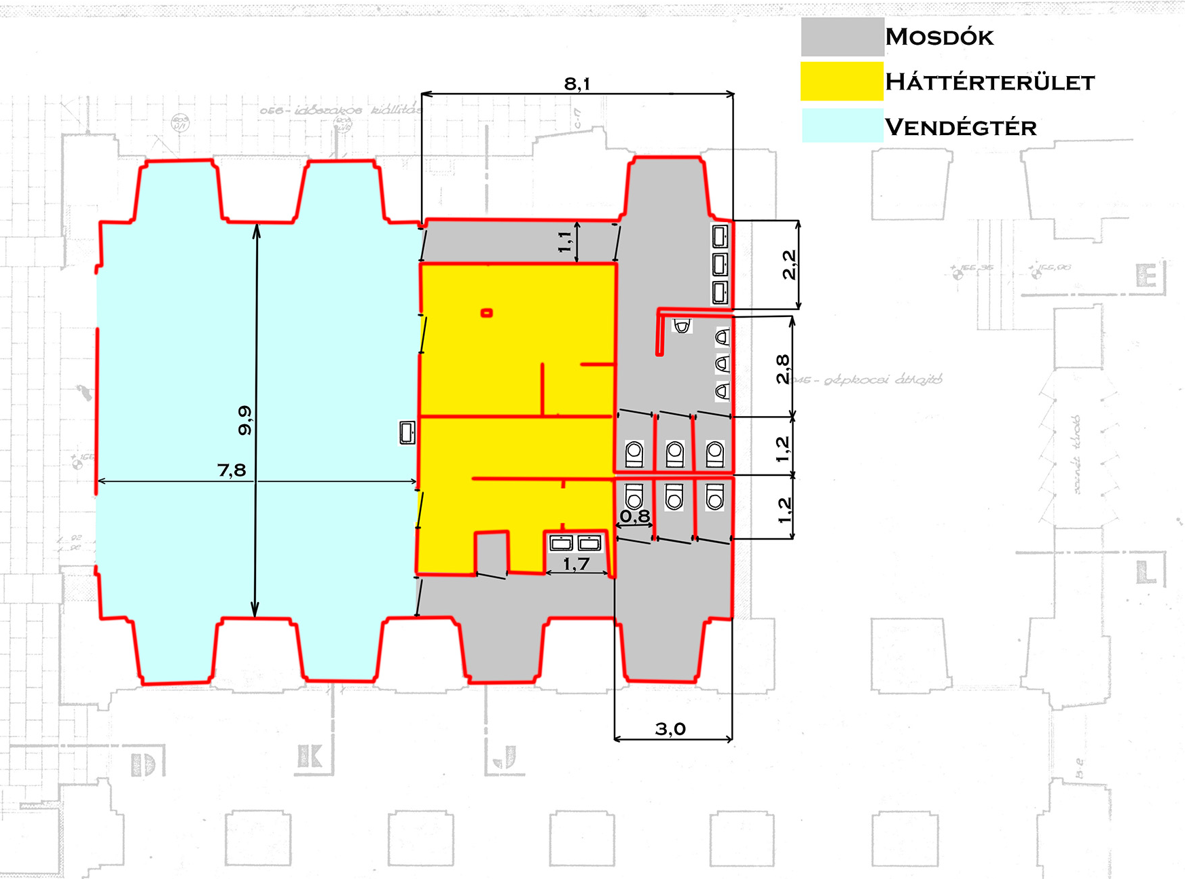

„A” épület étterem - helyszínrajz

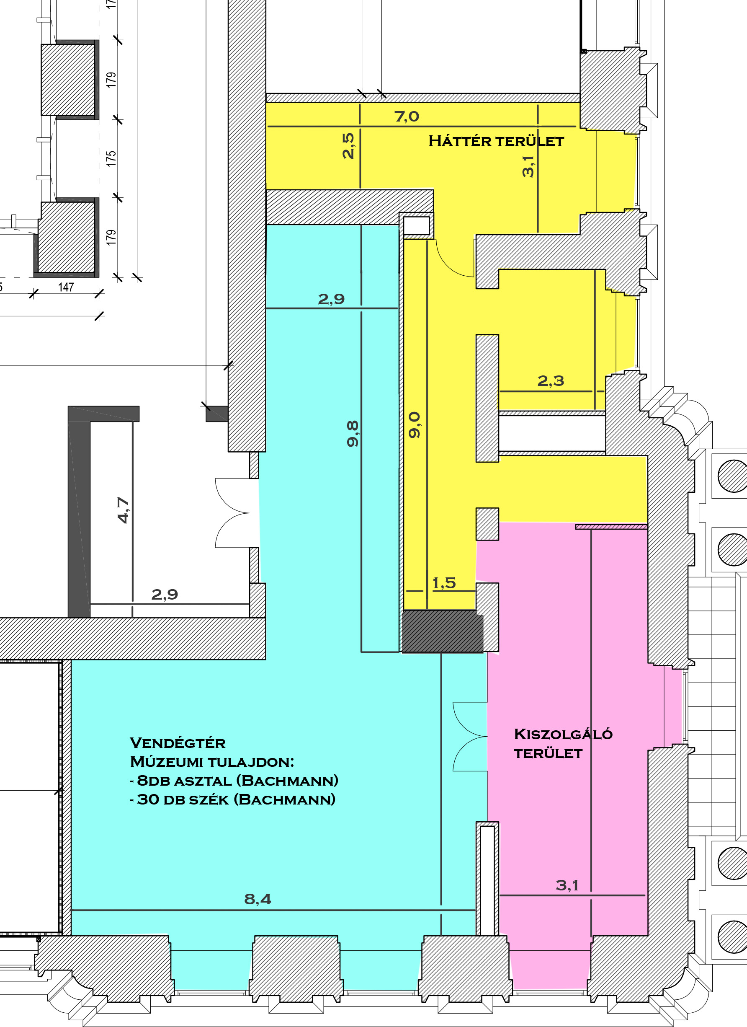

2. számú melléklet

Magyar Nemzeti Galéria étterem-kávézó, büfé
ÜZEMELTETÉSI SZABÁLYOK

Bérbeadó: Szépművészeti Múzeum
Székhelye: 1146 Budapest, Dózsa György út 41.
Képviseli: dr. Baán László főigazgató
Államháztartási azonosító: 038445

Bérlő:
Név:
Címe:
Képviseli:
Cégjegyzékszáma:

- Előzmények:

A felek a Budapest 6452/1. helyrajzi szám alatt nyilvántartott Magyar Nemzeti Galéria megnevezésű ingatlanalábbi részeinek:
„A” épületben található megközelítőleg 150 nm alapterületű étterem – kávézó helyiség,
„C” épületben található megközelítőleg 123 nm alapterületű büfé helyiség (beleértve az ott található két mosdó helyiséget is),
„C” épület földszintjén található megközelítőleg 208 nm alapterületű terasz és a „C” épület emeletén található megközelítőleg 110 nm alapterületű terasz
(a továbbiakban: „Bérlemény”) bérlete tárgyában 201x. ... ...-én egymással bérleti szerződést kötöttek (a továbbiakban: „Bérleti Szerződés”).

- Üzemeltetési szabályok:

A Bérbeadó az alábbi, jelenleg hatályos üzemeltetési szabályokról tájékoztatja a Bérlőt, melynek betartására a Bérlő köteles:
- Épület üzemeltetés:
  - A Bérlemény közmű-fogyasztásainak folyamatos monitorozása, kiugróan magas fogyasztás esetén Bérbeadó tájékoztatása.
- A Bérlő köteles megismerni és minden tekintetben betartani Bérbeadó hatályban lévő belső szabályzatait, működésrendjét. A Bérlő köteles Bérbeadóval előzetesen egyeztetni a Bérleményben üzemeltetett büfé nevéről.
2. Szolgáltatás üzemeltetés:
  - Árukínálat és árképzés:
    - Bérlő köteles előzetesen jóváhagyatni Bérbeadóval (termékek pontos megnevezése, receptúrája, ára);
    - a Bérleti Szerződésben meghatározott időszakban érvényes (azzal, hogy Bérbeadó a Bérleti Szerződés időtartama alatt bármikor élhet az ét- és itallapon történő változtatás jogával, amennyiben úgy ítéli meg, hogy Bérlő által kínált választék nem kellően változatos, a gasztronómiai kínálat nem kellően van összehangolva a Magyar Nemzeti Galéria gyűjteményeivel, vagy egyéb okból szükséges.
  - Minőség:
    - A működés során Bérlő magas színvonalon üzemelteti az egységet.
    - A Bérlő a Bérlemény nyitva tartását alapvetően Bérbeadó nyitva tartásához igazítja (általánosan hétfő kivételével naponta 10:00 és 18:00 közötti időtartam). A Felek megállapodnak abban, hogy a Bérlemény (illetve annak egyes részei) bérlői igény és/vagy megfelelő forgalom esetén – a Bérleti Szerződésben részletezettek elvek szerint – a Bérlő nyitva tartásától eltérő időpontban is nyitva tartható.
    - A Bérbeadó az általános nyitva tartástól való eltérésről a változás időpontja előtt lehetőség szerint egy héttel tájékoztatja a Bérlőt.
    - Az étel- és italkínálattal kapcsolatban Bérbeadó elvárja a kitűnő alapanyagok felhasználását és a kellő változatosságot. A Bérlő köteles állandó minőségi kínálatot biztosítani, különösen a kiemelt turisztikai övezethez illő választék, minőségi alapanyagok, friss péksütemények és cukrászati termékek, szezonális választék, gyümölcsök kínálatával a különböző típusú diétával élő látogatók, vásárlók igényeinek kiszolgálásával.
    - A szerviz vendégközpontú, kommunikatív és barátságos módon történjen. A Bérlő delegált alkalmazottai rendelkezzenek kommunikációs szintű idegennyelv (elsődlegesen angol) tudással.
    - Bérlő a Bérleményben Bérbeadó látogatói részére kávéházi, valamint önkiszolgáló éttermi szolgáltatást köteles biztosítani, mely magába foglalja a napi egy kedvezményes menü biztosítását. A Bérbeadó alkalmazottai számára az éttermi szolgáltatás – mely alól a kedvezményes menü kivételt képez – áraiból a Bérlő legalább 30 % kedvezményt biztosít.
    - Bérlő köteles a Bérlemény vendégtereit Bérbeadó részére évente maximum 20 alkalommal térítésmentesen biztosítani a Bérlő nyitvatartási idején kívül eső időszakban. Ezen alkalmakon vendéglátó szolgáltatási igény esetén azt kizárólag a Bérlő végezhet ezeken a területeken.
    - Bérlő vállalja, hogy a Bérbeadó által a látogatók felé meghirdetett programjain, rendezvényein a Bérbeadóval egyeztetett igények szerint a Magyar Nemzeti Galéria épületen belül kitelepült büfé szolgáltatást biztosít.
    - Bérlő vállalja, hogy a Bérbeadó saját, belső rendezvényeire - legalább a vi. pont szerinti mértékű - kedvezményes áron biztosít vendéglátóipari szolgáltatást.
    - A Bérlemény bármely online és offline külső megjelenését (így különösen táblák, feliratok, vizuális díszítőelemek elhelyezését) és minden ilyen típusú információhordozót vagy vizuális elemet a kihelyezés előtt Bérbeadóval jóvá kell hagyatni. Amennyiben a Bérlő a Bérleményben a Bérbeadóval előzetesen egyeztetett formában digitális kijelzőket alkalmaz, akkor annak tartalmáról is köteles a Bérbeadóval előzetesen egyeztetni. Bérlő tudomásul veszi, hogy Bérbeadónak joga van a digitális felületeket továbbértékesíteni a szponzorainak. Bérbeadó kérésére Bérlő köteles további nyomtatott információhordozót is elhelyezni a Bérleményben.
    - A magas színvonalú működés folyamatossága érdekében Bérbeadó fenntartja magának a jogot az i-v. pontokban jelzettek rendszeres monitorozására.
    - Bérlő a szolgáltatást igénybe vevők részére az alábbi fizetési lehetőségeket köteles biztosítani: készpénz (forint és euró), bankkártya, Erzsébet utalvány, Szép-kártya.
    - Amennyiben Bérbeadó eltérést tapasztal a fentiek vonatkozásában, azt először szóban, majd írásban is jelzi Bérlő felé. Amennyiben a harmadik írásos figyelmeztetést követően sem történik érdemi változás, az súlyos szerződésszegésnek minősül.
  - Kitelepülés:
A kitelepülésekhez szükséges teljes logisztika, valamint a kitelepülési helyszíneken a terület tisztántartása és szükség esetén helyreállítása is a Bérlő feladata.

A Bérlő a fentieket megértette, és kijelenti, hogy az azokban foglaltak szerint fog eljárni a bérlet során.

........................................................................  Bérbeadó | .......................................................................  Bérlő

